La Cité des Sciences

Fiche élève A2

Thèmes | Les monuments de France  Paris  Les sciences
Idées d’exploitations pédagogiques | Objectifs communicatifs  Savoir indiquer son chemin à quelqu’un  Savoir faire le lien entre un lieu et ses activités | Kommunikative færdigheder
 | Objectifs linguistiques  Réviser les prépositions de lieu  Les lieux | Sprog og sprogbrug
 | Objectifs culturels  Découvrir un lieu clé de Paris | Kultur- og samfundsforhold
 | Stratégie métacognitive | Sprogtilegnelse
Temps à y consacrer | 60 minutes

La Cité des Sciences

La Cité des Sciences et de l’Industrie se trouve à Paris. Ouverte en 1986, elle est dans le Parc de la Villette.

Exercice 1 : Observer la carte ci-dessous :

a). Compléter les phrases :
loin de près de à droite du à gauche de au Nord de

1. La Cité des Sciences se trouve …………………………………………….. la Tour Eiffel.
2. La Cité des Sciences est ………………………………………………….. Paris.
3. Elle se situe …………………………………………….. Montmartre (a).
4. Notre-Dame (b) est …………………………………………… la Tour Eiffel.
5. L’Arc de Triomphe (c) est ……………………………………….. Louvre (d).

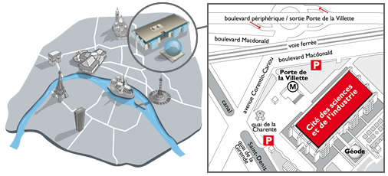
a.
d.
b
c.

b). Compléter le texte avec les mots suivants : « station », « première », « près de », « sortie », « métro », « droite »
« Pour aller à la Cité des Sciences, tu peux prendre le ……………………………. jusqu’à la …………………………………………. Porte de la Villette. Sinon, tu peux y aller en voiture, le parking est ………………………………………….. Macdonald. Quand tu es sur le Boulevard Périphérique, tu tournes à ………………………………. et tu prends la …………………….. Porte de la Villette. Tu prends la ………………………………….. à gauche Boulevard Macdonald ».

Exercice 2 : Voici les principaux lieux de la Cité des Sciences et de l’Industrie. Retrouver où l’on peut voir les expositions suivantes sur la carte :

a). b).

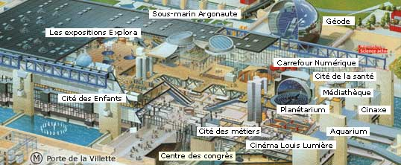

c). d).

e). À votre avis, que peut-on voir dans un planétarium ?
On peut y voir ………………………………………………………………………………..

f). Que voit-on dans un aquarium ?
…………………………………………………………………………………………………
i). Que trouve-t-on dans une médiathèque ?
…………………………………………………………………………………………………
j). Que fait-on dans un Centre des Congrès ?
…………………………………………………………………………………………………
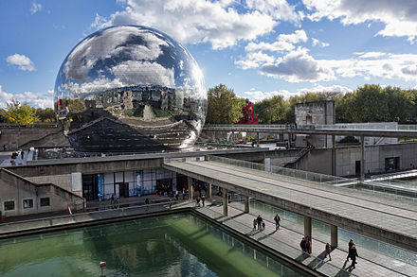
Le bâtiment le plus connu de la Cité des Sciences et de l’Industrie est la Géode.
La Géode est un cinéma IMAX avec un écran géant de 36 m de diamètre et de 1000 m² de superficie. Cette construction sphérique pèse 6 000 t.

Exercice 3 : Écrire les chiffres et les unités de mesure en lettres :
a). 36 m : ………………………………………………………………………………………..
b). 1000 m² : …………………………………………………………………………………….
c). 6 000 t : ……………………………………………………………………………………...

Dans la partie Explora, on trouve différentes expositions scientifiques.

Exercice 4 : À partir des dessins suivants, trouver de quel domaine il s’agit :
a). 10+10 : ………………………………………………………………………………………
b). : ………………………………………………………………………………………….
c). : ……………………………………………………………………………………………
d). : …………..……………………………………………………………………………..
e). : ..………………………………………………………………………………………..
f). : ..………………………………………………………………………………………...

Exercice 5 : Présenter la présidente de la Cité des Sciences et de l’Industrie à partir de sa fiche d’identité.
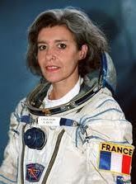
Nom : Haigneré
Prénom : Claudie
Nationalité : française
Date de naissance : 13 mai 1957
Études : médecine
Profession actuelle : Présidente de la Cité des Sciences et de l’Industrie
Profession précédente : Spationaute, ministre déléguée à la Recherche
Particularité : Première femme spationaute française

…………………………………………………………………………………………………………………………………………………………………………………………………………………………………………………………………………………………………………………………………………………………………………………………………………………………………………………………………………………………………………………………………………………………………………………………………………………………………………………………………………………………………………………………………………………………………………………………………………………………………………………………………………………………………………………………………………………………………………………………………………………………

